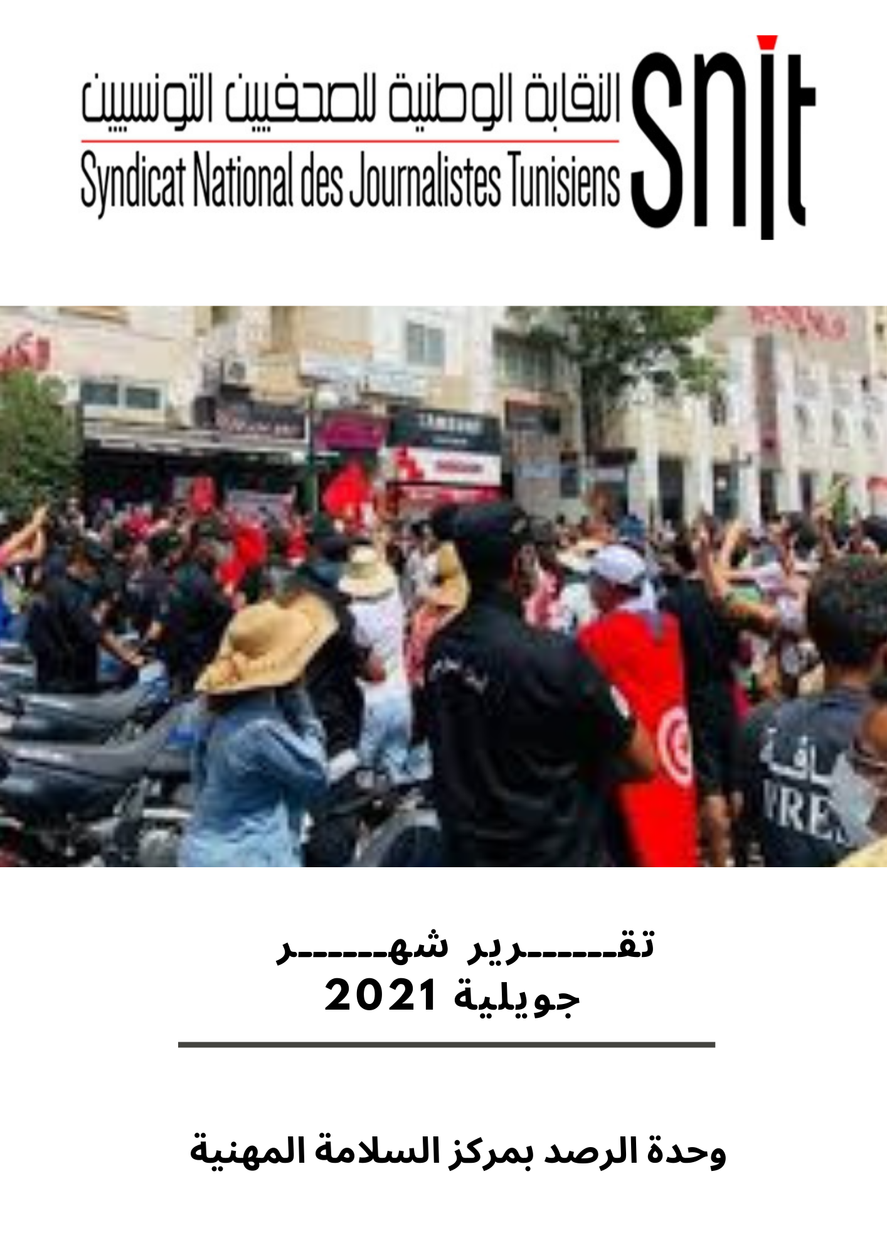

تقرير شهر جويلية 2021

النقـابة الوطنية للصحفيين التونسيين
وحدة الرصد بمركز السلامة المهنية

إعداد:
خولة شبح
مروى الكافي
محمود العروسي
منذر الشارني

الفصل 31 من الدستور التونسي

"حرية الرأي والفكر والتعبير والإعلام والنشر مضمونة
لا يجوز ممارسة رقابة مسبقة على هذه الحريات"

الفصل 49 من الدستور التونسي

"يحدّد القانون الضوابط المتعلقة بالحقوق والحريات المضمونة بهذا الدستور وممارستها بما لا ينال من جوهرها. ولا توضع هذه الضوابط إلا لضرورة تقتضيها دولة مدنية ديمقراطية وبهدف حماية حقوق الغير، أو لمقتضيات الأمن العام، أو الدفاع الوطني، أو الصحة العامة، أو الآداب العامة، وذلك مع احترام التناسب بين هذه الضوابط وموجباتها. وتتكفل الهيئات القضائية بحماية الحقوق والحريات من أي انتهاك.
لا يجوز لأي تعديل أن ينال من مكتسبات حقوق الإنسان وحرياته المضمونة في هذا الدستور".

مقدّمة عامة

شهد شهر جويلية 2021، تحولا جذريا في واقع عمل الصحفيين/ات في تونس، حيث سجلت فيه أخطر مؤشرات ضرب حرية التعبير بداية من يوم 25 جويلية 2021
و قد عرف يوم 25 جويلية وضعا مناسبا لمختلف الأطراف، رسمية كالأمن وأطراف غير رسمية كالمحتجين لممارسة شتى أنواع الاعتداءات على الصحفيين/ات من منع من العمل وتضييق في مجال تحركاتهم وصولا إلى اعتداءات عنيفة وخطيرة خلفت إصابات في صفوف الصحفيين/ات الميدانيين/ات من قبل المحتجين، ووصل الأمر حد الاعتداء بالعنف واحتجاز المعدات من أطراف مدنية.
وقد كان تاريخ 25 جويلية منطلق لحالة من التسيب وغياب المحاسبة في علاقة بالاعتداءات الأمنية على الصحفيين/ات والمصورين/ات الصحفيين/ات، حيث تواترت عمليات احتجاز معدات الصحفيين/ات واحتجازهم تعسفيا والتحقيق معهم لدى مراكز الأمن والحرس الوطنيين والتثبت من مدى ارتباطهم بمؤسسات إعلامية أجنبية.
وتم اجبار الصحفيين/ات على امضاء محاضر بحث ومذكرات إرشادية، كما تم اجبار بعض الصحفيين/ات على اطلاع الأمنيين على محتويات آلات تصويرهم.
وقد كان الصحفيون/ات شهود عيان على كل ما حدث من تجاوزات من مختلف الأطراف ودفعوا ضريبة ذلك من سلامتهم الجسدية والمهنية.
كما تواصلت حملات التحريض في حق المؤسسات الإعلامية وخاصة الأجنبية منها من قبل أنصار الرئيس قيس سعيد أو أنصار حركة النهضة الداعين إلى عودة البرلمان وقد انخرط فيها قيادات حزبية ونشطاء سياسيين، وقد نتج عن هذه الحملات أعمال عنف طالت الصحفيين/ات الميدانيين/ات.
كما سجلت النقابة وبقلق خلال شهر جويلية عملية اقتحام مكتب قناة "الجزيرة" بتونس من قبل أمنيين بالزي المدني واجبار العاملين فيه على المغادرة. ورفضت السلطات التونسية تجديد تراخيص العمل لصحفييها الميدانيين إضافة إلى التضييفات التي اتسم بها عمل المؤسسات الأجنبية بتونس كتلفزيون العربي وقناة "العربية" وقناة "الحدث" وصحيفة "نيويورك تايمز" وغيرها، والتعلل بالإجراءات الأمنية واستغلال حالة الفراغ الوظيفي لإدارة الاعلام والاتصال برئاسة الحكومة للتضييق على هذه المؤسسات.
إن النقابة الوطنية للصحفيين التونسيين تعبر عن قلقها من المؤشرات السلبية التي سجلتها خلال فترة التدابير الاستثنائية وهي تجدد مطالبتها رئيس الجمهورية بتقديم ضمانات حقيقية لحماية حرية الصحافة في ظل الوضع الاستثنائي.
وتعول النقابة على تفهم كافة الأطراف لأهمية ملأ الفراغ الحاصل في مؤسسات الدولة صلب الإدارات المعنية بتنظيم عمل الصحفيين/ات والتدخل لفائدتهم/ن لضمان مناخ عمل مناسب لإعلام تعددي وحر.
كما تعول النقابة على شركائها/تها من المدنيين/ات في هذا المجال من أجل تركيز شراكات حقيقية من شأنها تحسين واقع العمل الصحفي ورفع كل العوائق غير المشروعة التي تهدد حرية الصحافة.
النقابة الوطنية للصحفيين التونسيين

مقدمة إحصائية

ارتفع نسق الاعتداءات على الصحفيين/ات والمصورين/ات الصحفيين/ات خلال شهر جويلية مقارنة بالأشهر السابقة، حيث أنتجت الوضعية السياسية الاستثنائية ارتفاعا ملحوظا في عدد الاعتداءات وتطورا نوعيا و خطيرا لها.
وسجلت وحدة الرصد بمركز السلامة المهنية بالنقابة الوطنية للصحفيين التونسيين 26 اعتداء خلال شهر جويلية 2021، وقد طورت الوحدة خلال شهر جويلية سبل عملها عبر العمل على المعاينات الميدانية للاعتداءات خلال احتجاجات 25 جويلية إضافة إلى ورود إشعارات مرتبطة بالاعتداءات عبر الاتصالات المباشرة أو الرصد على شبكات التواصل الاجتماعي ومحامل المؤسسات الإعلامية وقد حققت الوحدة في 32 ملف ورد عليها.
وكانت الوحدة قد سجلت خلال شهر جوان 2021، 18 اعتداء من أصل 25 إشعارا بحالة وردت عليها.

وقد طالت الاعتداءات 26 ضحية، توزعوا إلى 19 صحفيا وصحفية و7 مصورين ومصورات صحفيين وصحفيات.

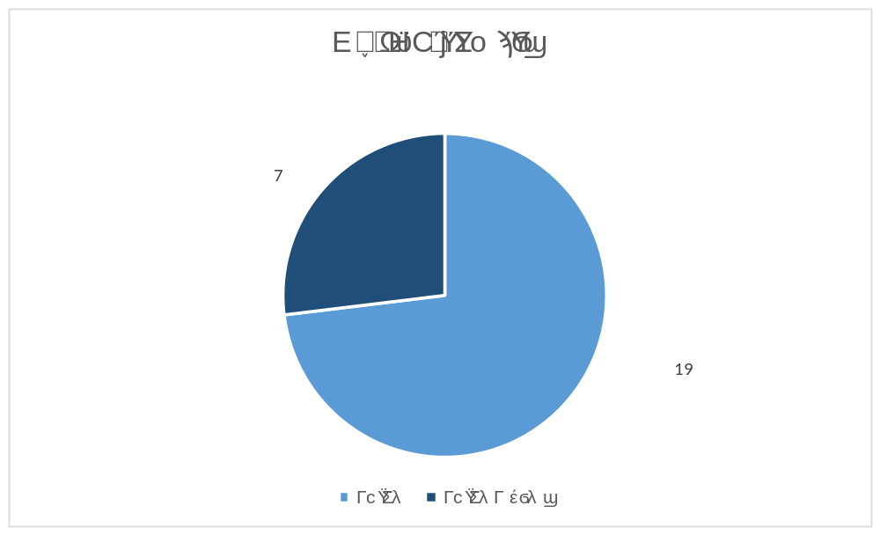
وقد توزع الضحايا حسب الجنس إلى 10 نساء و16 رجلا.

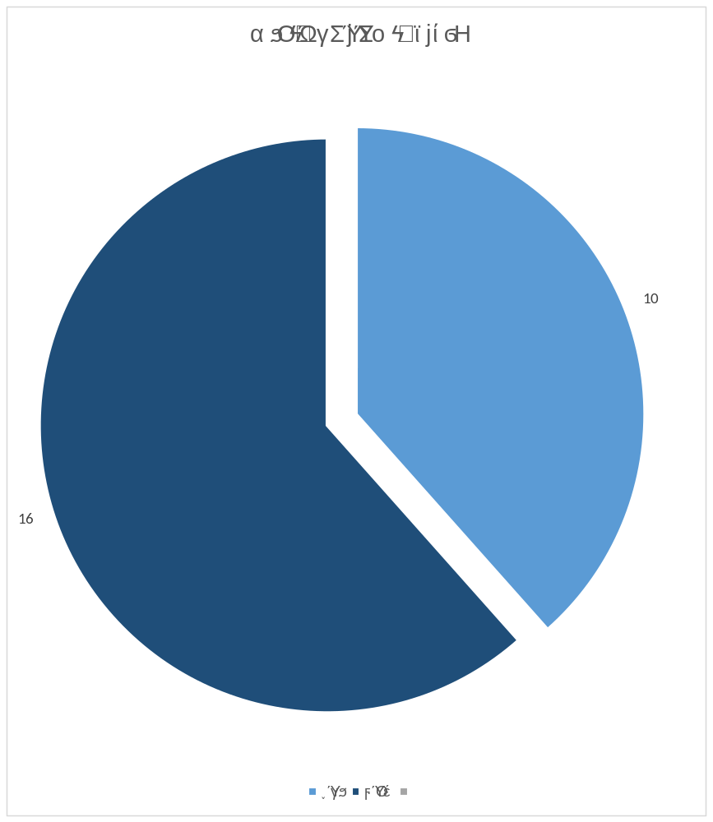
ويعمل الصحفيون/ات الضحايا في 20 مؤسسة إعلامية من بينها 6 قنوات تلفزية و5 إذاعات و4 مواقع الكترونية و4 وكالات أنباء وصحيفة مكتوبة وحيدة.

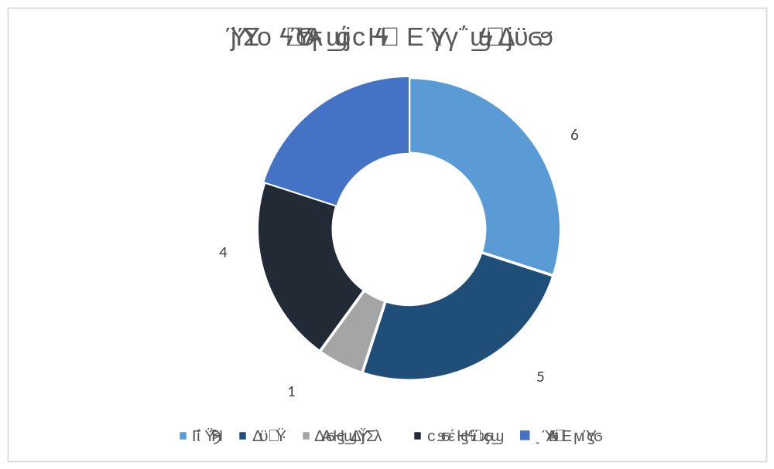

وتتوزع هذه المؤسسات إلى 14 مؤسسة خاصة و5 مؤسسات عمومية ومؤسسة مصادرة.

وقد عمل الصحفيون/ات الضحايا على المواضيع السياسية في 20 مناسبة والمواضيع الصحية في 5 مناسبات والمواضيع الاجتماعية في مناسبة وحيدة.
وكان الصحفيون/ات ضحية الاعتداء الجسدي والهرسلة في 5 مناسبات لكل منها والمنع من العمل في 4 مناسبات. كما تعرض الصحفيون/ات إلى الاحتجاز التعسفي والتحريض في 3 مناسبات لكل منها وتعرضوا/ن للاعتداءات اللفظية والتهديد في مناسبتين لكل منهما. كما تعرض الصحفيون/ات إلى الرقابة واقتحام المقرات في حالة وحيدة.
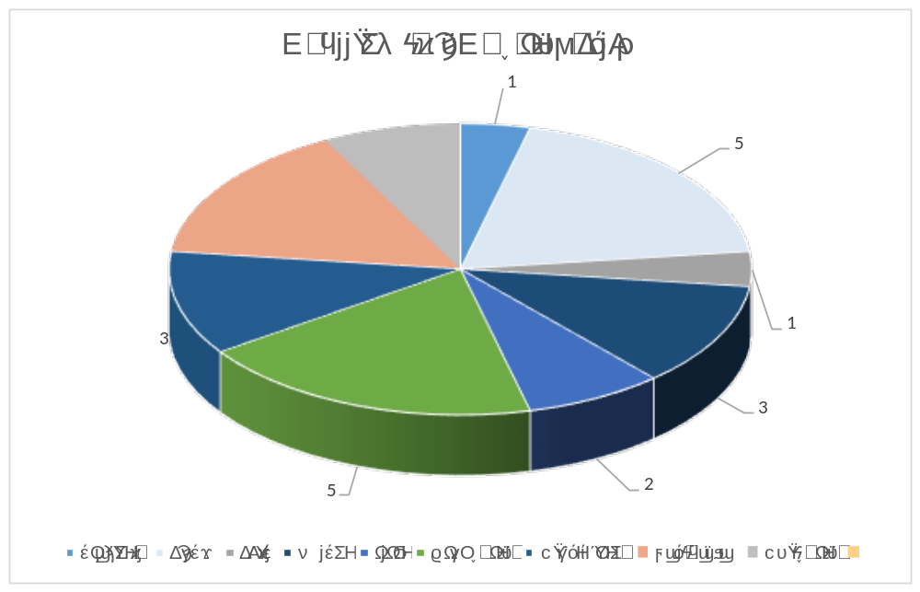

وقد وقعت كل الاعتداءات على الصحفيين/ات في 22 مناسبة في الفضاء الحقيقي وفي 4 مناسبات في الفضاء الافتراضي.

وتصدر الأمنيون/ات ترتيب المعتدين على الصحفيين/ات خلال شهر جويلية 2021، حيث كانوا مسؤولين/ات عن 12 اعتداء، تلاهم أنصار حركة النهضة بـ 3 اعتداءات، وكانت إدارة مؤسسات إعلامية ومحتجون/ات مسؤولون/ات عن اعتداءين لكل منهما تلاهم كل من تجار ومسؤولون/ات حكوميون/ات ومواطنون/ات ومجهولون/ات وسياسيون/ات وأنصار قيس سعيد و موظفون/ات عموميون/ات على اعتداء وحيد لكل منهم.

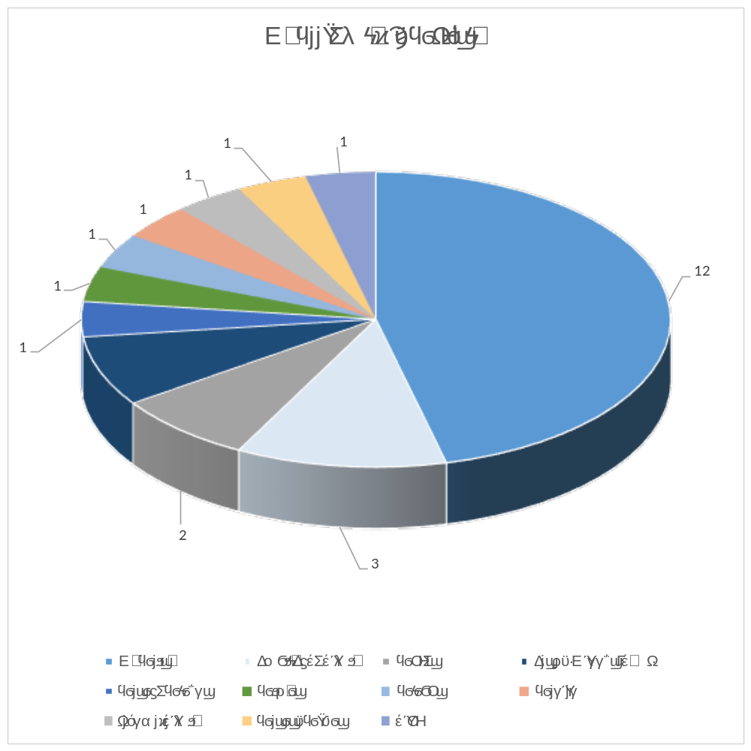

وتركزت الاعتداءات على الصحفيين/ات خلال شهر جويلية 2021 في ولاية تونس في 17 مناسبة، في حين سجلت حالتي اعتداء في كل من ولايتي سوسة وسيدي بوزيد وحالة اعتداء وحيدة في كل من ولايات منوبة وصفاقس وتطاوين والقصرين ونابل.

اعتداءات متفرقة

اتسم المشهد قبيل 25 جويلية 2021 بتواتر الاعتداءات وتنوعها، حيث كان الصحفيون/ات والمصورون/ات الصحفيون/ات ضحايا حالات تحريض نتيجة الصراع السياسي الذي زادت حدته مع اقتراب يوم 25 جويلية 2021، إضافة إلى تواصل وضع العوائق غير المشروعة في وجه الصحفيين/ات من قبل السلطات عبر المضايقة والمنع من العمل خاصة في المواضيع المتعلقة بالإجراءات الصحية، ووجد الصحفيون/ات أنفسهم/ن ضحايا التحريض والتهديد والمنع من العمل.

* اعتداء لفظي على مكرم السعيدي
المكان: ولاية سوسة
التاريخ: 5 جويلية 2021
المعتدى عليهم: مكرم السعيدي مراسل "صبرة أف أم"
المعتدي: تجار
الوقائع :

اعتدى أحد التجار لفظيا على مراسل إذاعة "صبرة أف أم" مكرم السعيدي خلال تغطيته لحملة أمنية لمراقبة احترام الحجر الصحي بمنطقة النفيضة من ولاية سوسة.
حيث عمل المراسل الصحفي على مرافقة الفرق الأمنية لنقل الإجراءات المتخذة ومن بينها غلق المحلات، وفور تفطن أحد التجار لوجوده تعمد سبه وشتمه واتهمه بجلب قوات الأمن لغلق المحلات التجارية واعتدى عليه بعبارات نابية.
وقدم السعيدي شكاية ضد المعتدي لدى مركز الأمن بالنفيضة.

* حملة تطال زهير الجيس:
المكان: ولاية سوسة
التاريخ: 12 جويلية 2021
المعتدى عليهم: زهير الجيس الصحفي بإذاعة "جوهرة أف أم"
المعتدي: أنصار حركة النهضة
الوقائع:

استهدف نشطاء الصحفي بإذاعة "جوهرة أف أم" زهير الجيس بحملة على شبكة التواصل الاجتماعي "فايس بوك" على خلفية تناوله لموضوع التعويضات المالية الخاصة بحركة النهضة ضمن برنامج "بوليتيكا"، حيث عمد المعتدون إلى سبه وشتمه وتهديده بالعنف. وقد تلقى الجيس اتصالا هاتفيا من فرقة حماية الشخصيات بسوسة تنقل على إثرها في 14 جويلية 2021 لمنطقة الأمن وتم سماعه بخصوص التهديدات التي تلقاها. وقدم الجيس شكاية لدى مركز الأمن بسوسة في علاقة بالاعتداء الذي تعرض له.

* منع مبعوث وكالة تونس أفريقيا للأنباء من العمل:
المكان: ولاية تطاوين
التاريخ: 19 جويلية 2021
المعتدى عليهم: مختار بن جديان الصحفي بـ "وكالة تونس افريقيا للانباء"
المعتدي: مسؤول حكومي
الوقائع:

تم منع مبعوث وكالة تونس أفريقيا للأنباء مختار بن جديان إلى تطاوين خلال عمله بمستشفى تطاوين على أسباب النقص الحاد في الأكسيجين من قبل والي المنطقة.
حيث تنقل المبعوث الصحفي إلى المنطقة للتحقيق في أسباب النقص الحاد في الأكسيجين بالمستشفى، وتحصل على تصريح من مهندس الصيانة بالمستشفى حول أسباب عدم تشغيل مولد الأكسيجين دون أي تعطيل لسير العمل بالمؤسسة، وفور تفطن أحد الأطباء بالمستشفى له طالبه بالمغادرة وأمام تمسكه بأداء عمله استنجد الطبيب بوالي الجهة الذي كان في اجتماع على عين المكان مع المندوب الجهوي للصحة ومدير المستشفى.
وقد تعامل الوالي مع الصحفي بحدة وطلب منه المغادرة وطلب من أعوان الحراسة منعه من الدخول الي المستشفى مستقبلا ما اضطر الصحفي للمغادرة وعدم إتمام عمله على الموضوع.
وبالتواصل مع الوالي أكد ان الصحفي يجب أن يحصل على ترخيص للقيام بعمله كما هو الحال بالنسبة لبقية الصحفيين وشدد على أنه لا مانع له في الاعتذار اذا ارتأى أن ما قاله يعتبر إساءة.

* اعتداء عنيف يطال ماهر الخشناوي
المكان: ولاية سيدي بوزيد
التاريخ: 24 جويلية 2021
المعتدى عليهم: ماهر الخشناوي الصحفي بموقع "journal Tunisie"
المعتدي: مواطنون
الوقائع:

تعرضت ماهر الخشناوي الصحفي بموقع "journal Tunisie" لاعتداء بالعنف الشديد من قبل شخصين من أبناء إحدى الموظفات بمستشفى جلمة خلال عمله على تحقيق حول سرقة معدات طبية من المستشفى.
حيث تنقل الصحفي الي المستشفى المحلي بجلمة واستظهر ببطاقته المهنية والوثائق المطلوبة وعمل مدير المستشفى على تمكينه من معاينة مغازة المستشفى، وعند تفطن المسؤولة على المغازة لوجوده عملت على تعطيله وحاولت منعه من العمل، وأمام إصراره على القيام بعمله هددته بالاتصال بأبنائها للاعتداء عليه. وفور مغادرة الخشناوي مستشفى جلمة تفاجأ بنزول شخصين من سيارة راسية أمام المستشفى، تبين فيما بعد أنهما أبناء الموظفة المعنية، وسدد له الأول لكمة على مستوى الوجه في حين حاول الثاني إدخاله بالقوة إلى السيارة، وقد تدخل الأهالي الموجودون بالمكان لفائدة الصحفي.
وقدم الصحفي شكاية ضد المعتدين عليه لدى مركز الحرس الوطني بالمنطقة.

* تهديد يطال ماهر الخشناوي
المكان: ولاية سيدي بوزيد
التاريخ: 28 جويلية 2021
المعتدى عليهم: ماهر الخشناوي الصحفي بموقع "journal Tunisie"
المعتدي: مواطنون
الوقائع :

تعرض الصحفي بموقع " "journal Tunisie ماهر الخشناوي إلى التهديد والهرسلة لسحب شكاية قدمها ضد شخصين اعتديا عليه بالعنف الجسدي في 24 جويلية 2021 على خلفية تحقيقه في شبهة فساد بالمستشفى المحلي بجلمة من ولاية سيدي بوزيد.
وكان الخشناوي خلال تصويره لمغازة المستشفى بإذن من الإدارة قد تعرض لتهديد بالعنف من المسؤولة عنها عقبه ترصد ابنيها له أمام المستشفى حيث اعتديا عليه بالعنف الشديد، ما انجر عنه إصابة قدرها طبيب الصحة العمومية بـ 15 يوم راحة.
وقدم الصحفي شكاية لدى مركز الحرس الوطني بالمنطقة وتم فتح بحث في الموضوع وسماع الشهود والمتهمين والاطلاع على المعاينات القانونية للفيديوهات الموثقة للاعتداء.

* تهديد محمد اليوسفي
المكان: ولاية تونس
التاريخ: 23 جويلية 2021
المعتدى عليهم: محمد اليوسفي الصحفي بإذاعة "الديوان أف أم"
المعتدي: مجهولون
الوقائع:

تلقى الصحفي بإذاعة "الديوان أف أم" محمد اليوسفي معلومات أمنية حول تهديدات جدية بالتصفية على خلفية تصريحات إعلامية قام بها في علاقة بالوضع السياسي العام.
حيث أدلى اليوسفي بتصريحات لقناة الميادين اللبنانية تحدث فيها عن عملية ابتزاز لرئيس الحكومة المقال هشام المشيشي من قبل حزبين سياسيين، تلقى على إثرها مكالمة هاتفية من أحد الإطارات الأمنية يعلمه فيها بتهديدات تستهدفه إثر موجة من الانتقادات التي رافقت تصريحاته الإعلامية.
وقد تم الاستماع لليوسفي لدى الوحدة الوطنية للبحث في الجرائم الإرهابية يوم 28 جويلية 2021 كمتضرر في قضية التهديدات.

* هرسلة صحفية بإذاعة "كاب أف أم"
المكان: ولاية نابل
التاريخ: 12 جويلية 2021
المعتدى عليهم: راضية الشرعبي الصحفية بإذاعة "كاب أف أم"
المعتدي: إدارة مؤسسة إعلامية
الوقائع :

وجهت إدارة إذاعة "كاب أف أم" استجوابا للصحفية العاملة بالمؤسسة راضية الشرعبي على خلفية انتقادها للسياسة التحريرية في محادثة خاصة مع زملائها في العمل في حسابها الشخصي على موقع التواصل الاجتماعي "فيسبوك" .
وطالبت الإدارة من الصحفية تقديم توضيحات حول ما قامت به إثر اطلاع الإدارة على المحادثات الخاصة وضربها لسرية المراسلات داخل المؤسسة ، وكانت المؤسسة قد قررت إيقاف الصحفية على العمل موفى شهر جوان إثر اطلاعها على المحادثات الخاصة في انتظار إحالتها على مجلس التأديب.
وكانت الصحفية قد أفادت نهاية شهر جوان أنه تم اختراق حسابها الشخصي وضرب سرية مراسلاتها داخل المؤسسة في حين لم تنكر المؤسسة اعتمادها المحادثات الخاصة لاتخاذ اجراء تأديبي في حق الصحفية ونفت اختراقها لحسابها الشخصي.

* اعتداء على فريق التلفزة الوطنية
المكان: ولاية القصرين
التاريخ: 30 جويلية 2021
المعتدى عليهم: نادية الرطيبي الصحفية بـ "التلفزة التونسية" والمصور الصحفي جاد منصري
المعتدي: أمنيون
الوقائع:

اعتدى أحد الأمنيين بالزي المدني على الفريق الصحفي للتلفزة التونسية المتكون من الصحفية نادية الرطيبي والمصور الصحفي جاد منصري بالعنف اللفظي خلال تصويرهما لحوار صحفي بالإدارة الجهوية للصحة بالقصرين.
حيث تفاجأ الفريق الصحفي بدخول أحد أعوان الأمن بالزي المدني إلى المكان غاضبا مؤكدا أنه ألقى التحية ولم يرد عليه أحد وقد حاول المصور الصحفي تهدئته لكنه عمد إلى سبه وشتمه أمام جميع الحضور وغادر المكان.

25 جويلية : اعتداءات بالجملة من كافة الأطراف

ساهمت كافة الأطراف في تعطيل عمل الصحفيين/ات والمصورون/ات الصحفيون/ات ومنعهم/ن من العمل خلال شهر جويلية.
وكان يوم 25 جويلية الأصعب على الصحفيين/ات، حيث سجلت في صفوفهم إصابات خطيرة إضافة إلى المضايقات والاعتداءات من أمنيين/ات ومحتجين/ات.
وقد سجل يوم 25 جويلية أخطر أنواع الاعتداءات بالعنف الجسدي إضافة إلى وضع عوائق غير مشروعة على عمل الصحفيين/ات بعد غلق مجموعة من الشوارع.
وقد تم استهداف الصحفيين/ات بوصفهم/ن شهود عن الوقائع من قبل الأمن خاصة خلال تغطيتهم/ن لعمليات الإيقاف إضافة إلى استهدافهم/ن من قبل المحتجين نتيجة رصدهم/ن لحالات العنف واتلاف الممتلكات العامة كالسيارات الأمنية.

* احتجاز وثائق صحفية بشارع الحبيب بورقيبة
المكان: ولاية تونس
التاريخ: 25 جويلية 2021
المعتدى عليهم: مروى خميسي الصحفية بموقع "تونس الرقمية"
المعتدي: أمنيون
الوقائع :
احتجز أمني بالزي الرسمي وثائق الصحفية بموقع "تونس الرقمية" مروى خميسي خلال عملها على تغطية احتفالات عيد الجمهورية وما جد من غلق لشارع الحبيب بورقيبة بالعاصمة.
حيث تنقلت الصحفية للتغطية بالمكان ، ولما تفطن عون أمن لوجودها طالبها بالتوقف الفوري عن التصوير والاستظهار بوثائقها. وعند تقديم الصحفية وثائقها المطلوبة عمل على احتجازهم مطالبا إياها بالاطلاع على محتوى المادة المصورة وشارطا إعادة الوثائق بالتزامها بعدم تصوير الوحدات الأمنية.
وقد تواصلت وحدة الرصد مع خلية الأزمة بوزارة الداخلية التي تدخلت في الابان وتم إعادة الوثائق للصحفية لإتمام عملها.

* سرقة معدات تصوير رياض الحاج طيب
المكان: ولاية صفاقس
التاريخ: 25 جويلية 2021
المعتدى عليهم: رياض الحاج طيب الصحفي بموقع "تونس الرقمية"
المعتدي: محتجون
الوقائع:

اعتدى اثنان من المحتجين على مصور موقع "تونس الرقمية" رياض الحاج طيب خلال تصويره لعملية حرق مدرعة أمنية بمنطقة "الربض" بمدينة صفاقس، حيث و لدى تفطن أحد المحتجين أنه بصدد تصوير عملية اتلاف العربة الأمنية توجه نحوه وحاول منعه من العمل، وأمام تمسك الصحفي بالقيام بعمله، التحق شخص ثان بالمعتدي وتم افتكاك هاتف الصحفي ومعدات عمله. وقد تقدم الصحفي بشكاية لدى مركز الأمن في حق المعتدين.

* تحريض على قناة "العربية"
المكان: ولاية تونس
التاريخ: 25 جويلية 2021
المعتدى عليهم: العاملون لفائدة قناة "العربية" بتونس
المعتدين: سياسيون
الوقائع:

نشر أحد أعضاء المكتب التنفيذي لحركة النهضة تدوينة حرض فيها على قناتي العربية والحدث ما عرض العاملين فيها للخطر في الميدان. وقد عمل أنصار حركة النهضة على تداول تدوينات في تشويه وتخوين لمراسلي قناتي العربية والحدث واتهامهم بالعمالة وخدمة أجندات أجنبية داخل تونس، ما انجر عنه فيما بعد أعمال انتقامية في الميدان.

* إصابات في صفوف الصحفيين
المكان: ولاية تونس
التاريخ: 25 جويلية 2021
المعتدى عليهم: مراسلو مؤسسات إعلامية تونسية وأجنبية
المعتدي: محتجون
الوقائع:

استهدف المحتجون الذين طالبوا بحل البرلمان ورحيل الحكومة الصحفيين العاملين على تغطية المسيرة بساحة باردو، وقد انجر عن الاعتداءات التي طالتهم أضرارا فادحة في السلامة الجسدية ومعدات عملهم.
حيث تعرض المصور الصحفي ياسين القايدي إلى اعتداء عنيف بالحجارة من طرف المحتجين خلفت له اصابتين الأولى على مستوى الرأس والثانية على مستوى القدم، ما استوجب نقله إلى المستشفى لإسعافه، وتم التدخل الطبي لفائدته ومنحه راحة لمدة عشرة أيام.
كما استهدف المحتجون بمنطقة باردو صحفيين يعملون لفائدة عدة مؤسسات إعلامية حيث تم بالاعتداء عليهم بالحجارة وقوارير المياه، ما انجر عنه إصابات جسدية في صفوفهم. واستهدف المحتجون الصحفي بإذاعة "شمس أف أم" زياد حسني بحجارة وقارورة ماء ما انجر عنه إصابتين على مستوى الصدر والقدم. كما تم استهداف كل من الصحفية يسرى الشيخاوي والمصور الصحفي محمد طاطا بحجارة خلفت لهما إصابتين على مستوى القدمين.

* اعتداء يطال حمزة كريستو
المكان: ولاية تونس
التاريخ: 25 جويلية 2021
المعتدى عليهم: حمزة كريستو مصور وكالة تونس أفريقيا للانباء
المعتدي: أمنيون
الوقائع:

عمد أحد الأمنيين إلى الاعتداء بالعنف الجسدي على حمزة كريستو المصور الصحفي بوكالة تونس افريقيا للأنباء خلال تصويره لعملية تفريق المحتجين. حيث وفور تفطن عون أمن لوجوده داخل الزحام خلال تفريق المحتجين تعمد اصابته على مستوى الساق بالضرب في محاولة لإسقاطه ومنعه من العمل. وقد تمسك المصور الصحفي بمواصلة عمله في تصوير عملية تفريق المحتجين.

* مضايقة يسرى الشيخاوي
المكان: ولاية تونس
التاريخ: 25 جويلية 2021
المعتدى عليهم: يسرى الشيخاوي الصحفية بموقع "حقائق أون لاين"
المعتدي: أمنيون
الوقائع:
عمل عون أمن بالزي المدني على تعطيل الصحفية يسرى الشيخاوي خلال تصويرها عملية اعتقال المحتجين بساحة باردو يوم 25 جويلية المطالبين بحل البرلمان ورحيل الحكومة، حيث وفور تفطن أحد أعوان الأمن لنقل الصحفية لعمليات الاعتقال وتصويرها عبر هاتفها الجوال توجه نحوها وطالبها بالتوقف عن التصوير، وقد تمسكت الصحفية بحقها في العمل وواصلت عملها ما اضطر عون الأمن للمغادرة.

* مضايقة زياد دبار
المكان: ولاية تونس
التاريخ: 25 جويلية 2021
المعتدى عليهم: زياد دبار الصحفي بصحيفة "لوطون"
المعتدي: أمنيون
الوقائع:
ضايق عون أمن بالزي الرسمي الصحفي بصحيفة "لوطون" وعضو المكتب التنفيذي للاتحاد الدولي للصحفيين زياد دبار خلال سعيه للوصول إلى مكان احتجاجات 25 جويلية.
حيث وفور وصول الصحفي إلى الحاجز الأخير المؤدي الى مكان الاحتجاجات طالبه أحد الأعوان بترخيص عمل مخصص لتغطية تظاهرة 25 جويلية، وقد أكد له دبار أن العمل في الفضاء العام لا يخضع لترخيص مسبق وتمسك بالوصول إلى مكان التغطية، ولم يتم فض الاشكال الا بتدخل عون أمن ثان وبعد التواصل مع قيادات أمنية.

* تحريض على قناة "الجزيرة"
المكان: ولاية تونس
التاريخ: 25 جويلية 2021
المعتدى عليهم: العاملون في قناة "الجزيرة"
المعتدي: أنصار قيس سعيد
الوقائع:
.
شنت مجموعة من الصفحات الموالية للرئيس قيس سعيد حملة تحريض على العنف ضد قناة "الجزيرة" على موقع التواصل الاجتماعي "فيسبوك ". وقد تعمد النشطاء التحريض على القناة وتداول عناوين الأخبار الخاصة بها متهمين القناة بالعمالة وخدمة أجندات أجنبية. وقد تواصلت الحملة على شبكات التواصل الاجتماعي إلى موفى شهر جويلية 2021.

* احتجاز مراسل "أفريكا نيوز" وموفدي "نيويورك تايمز"
المكان: ولاية أريانة
التاريخ: 25 جويلية 2021
المعتدى عليهم: مراسلي مؤسسات أجنبية
المعتدي: أمنيون
الوقائع:
تم إيقاف مراسل "أفريكا نيوز" بتونس ماسينيسا بن الأكحل وموفدا جريدة "نيويورك تايمز" بمنطقة الحرس الوطني بحي التضامن خلال عملهم على تقرير حول الوضع السياسي.
حيث وفور تفطن أعوان أمن لتواجد الصحفيين والمصورة الصحفية المرافقة لهم بالمكان، تمت مطالبتهم بتراخيص العمل. واصطحب أعوان الأمن الفريق الصحفي إلى منطقة الحرس الوطني بحي التضامن من ولاية أريانة، حيث تم احتجازهم مدة ساعتين وطرحت عليهم مجموعة من الأسئلة حول أسباب تواجدهم بالمكان دون تحرير محضر رسمي ضدهم، ثم طلب منهم مغادرة المكان والتنبيه عليهم بعدم العمل قبل الحصول على ترخيص من رئاسة الحكومة.

تداعيات 25 جويلية

بنهاية يوم 25 جويلية، بدأ تاريخ جديد للتجاوزات غير المحدودة للأمنيين ولمختلف المتدخلين ولأول مرة يتم تسجيل اقتحام مكتب مؤسسة أجنبية واغلاقها دون أي سند قانوني لذلك. وبدأت مرحلة الأوامر مجهولة المصدر في إيقاف الصحفيين وافتكاك معداتهم واحتجازهم تعسفيا، في استغلال تام لحالة الفراغ الإداري في المصالح المتخصصة في منح تراخيص العمل وغياب المحاسبة وتقفي اثر المسؤولية.
وقد كانت نتائج التحريض الحاصل على وسائل الإعلام خاصة الأجنبية وخيمة عبر تعرض مراسليها للاعتداءات المادية والتضييفات إضافة إلى تواصل التحريض والتهديد في حق الصحفيين. وهو ما جعل الوضع يصنف بالخطير.

* احتجاز تعسفي لفريق "تونس الرقمية"
المكان: ولاية تونس
التاريخ: 26 جويلية 2021
المعتدى عليهم: مروى خميسي الصحفية بموقع "تونس الرقمية" والمصور المرافق لها محمد عبد الله با
المعتدي: أمنيون
الوقائع:

احتجزت قوات الأمن الموجودة في محيط مجلس نواب الشعب هواتف فريق عمل موقع "تونس الرقمية" خلال تغطيتهم المباشرة للاحتجاجات من أمام مجلس نواب الشعب.
حيث تنقل الفريق الصحفي لـ"تونس الرقمية" المتكون من الصحفية مروى خميسي والمصور الصحفي محمد عبد الله با للعمل على تغطية احتجاجات الموالين لحركة النهضة والمطالبين بعودة أعمال البرلمان، وقد أوقفهما أعوان الأمن واصطحباهما إلى مركز الأمن بباردو وفتح محضر في حقهما والتحقيق معهما حول ارتباطهما بالعمل مع مؤسسات إعلامية أجنبية.
وقد تواصلت وحدة الرصد بمركز السلامة المهنية بخلية الأزمة بوزارة الداخلية وتم استعادة الهواتف الخاصة بالصحفيين.

* احتجاز معدات صحفية
المكان: ولاية تونس
التاريخ: 26 جويلية 2021
المعتدى عليهم: حليمة بن نصر الصحفية بموقع "عربي 21"
المعتدي: أمنيون
الوقائع:

احتجزت قوات الأمن الموجودة في محيط مجلس نواب الشعب هاتف الصحفية حليمة بن نصر العاملة بموقع "عربي 21" خلال تغطيتها المباشرة للاحتجاجات من أمام مجلس نواب الشعب.
حيث تنقلت بن نصر لساحة باردو لتغطية احتجاجات الموالين لحركة النهضة والمطالبين بعودة أعمال البرلمان، وقد توجه نحوها أعوان أمن بالزي الرسمي وعملوا على افتكاك هاتفها الجوال وطالبوها بالتوقف عن العمل.
وقد تواصلت وحدة الرصد بمركز السلامة المهنية بخلية الأزمة بوزارة الداخلية التي تدخلت لحل الاشكال وتم إعادة الهاتف الجوال الخاص بالصحفية.

* اغلاق مكتب الجزيرة
المكان: ولاية تونس
التاريخ: 26 جويلية 2021
المعتدى عليهم: الصحفيون والعاملون بمكتب الجزيرة بتونس
المعتدي: أمنيون
الوقائع:

اقتحم حوالي 20 عون أمن اثنان منهما بالزي الرسمي مقر مكتب قناة "الجزيرة" القطرية بتونس، من الباب الخلفي وطالبوا فريق العمل المكون من 7 أشخاص مغادرة المقر وغلق المكتب.
وقد طالب العاملون بالمقر أعوان الأمن بالاستظهار بقرار رسمي بالغلق، فشدد أعوان الأمن على عدم وجود قرار قضائي في الغرض مؤكدين أنهم بصدد تنفيذ تعليمات.
وقد اضطر العاملون بمقر قناة "الجزيرة" القطرية لمغادرة مقر عملهم تحت ضغط أمني، وعملت قوات الأمن الموجودة بالمكان على احتجاز مفتاح المكتب وتحذير الصحفيين والعاملين بالمؤسسة والملتحقين من الصحفيين والمصورين الصحفيين من الاقتراب.
ورغم تواصل البحث في الملف الا انه لا إشارة لقرار قضائي أو تتبع قانوني أو خرق للقانون من قبل مكتب الجزيرة للتراتيب الجاري بها العمل في تونس.

* احتجاز تعسفي يطال روضة حمدي ورشدي خذير
المكان: ولاية منوبة
التاريخ: 26 جويلية 2021
المعتدى عليهم: روضة حمدي مراسلة قناة "الآن" والمصور المرافق لها رشدي خذير
المعتدي: أمنيون
الوقائع:
احتجز أعوان أمن بالزي المدني الصحفية بقناة "الآن" روضة حمدي والمصور الصحفي رشدي خذير خلال عملهما على تقرير قرب سجن منوبة بولاية منوبة.
حيث وخلال عمل الفريق الصحفي على التصوير توقفت بجانبهم سيارة أمنية فيها 7 أعوان بالزي المدني ورغم استظهار الفريق الصحفي بالترخيص القانوني طلب منها الأعوان مرافقتهم إلى منطقة الأمن بالمنطقة.
وقد تم الاستماع للصحفيان حول المؤسسة التي يعملان لفائدتها وأخذوا عنوان المصور الصحفي رشدي خذير وأجبروه على إطلاعهم على محتوى تسجيلات الكاميرا رغم التشديد على أنهما لم يصورا السجن المدني بمنوبة.
وقد حرر أعوان الأمن بطاقة إرشادات للفريق الصحفي وتم السماح لهما بالمغادرة.

* منع قناة "العربي" من العمل بباردو
المكان: ولاية تونس
التاريخ: 26 جويلية 2021
المعتدى عليهم: خليل الكلاعي وأميرة مهذب الصحفيان بقناة "التلفزيون العربي"
المعتدي: أمنيون
الوقائع:
قام أعوان أمن بالزي الرسمي بمنع فريق عمل "التلفزيون العربي" المتكون من الصحفي خليل الكلاعي والصحفية أميرة مهذب من العمل بساحة باردو خلال تصوير احتجاجات الجهات المؤيدة لعودة عمل مجلس نواب الشعب.
حيث توجه عونا أمن بالزي المدني نحو الفريق الصحفي خلال تقديمه لبث مباشر من أمام مقر مجلس نواب الشعب، وقام الصحفيان بتقديم تراخيص عمل صالحة إلى يوم 7 أوت 2021، ورغم ذلك طالبهما عونا الأمن بالمغادرة مشددين على أنه ليس لهما الحق في النقل المباشر مؤكدين أن "التلفزيون العربي" و"قناة الجزيرة" ممنوعان من العمل أمام البرلمان.

* حجب معلومات عن صحفية بوكالة تونس أفريقيا للانباء
المكان: ولاية تونس
التاريخ: 28 جويلية 2021
المعتدى عليهم: عائدة الهيشري الصحفية بوكالة تونس أفريقيا للانباء
المعتدي: موظفون عموميون
الوقائع:

تم حجب معلومات عن الصحفية عائدة الهيشري من قبل ملحق برئاسة الجمهورية حول مدى علاقة رئاسة الجمهورية بمنع ضيوف برنامج "بعد 25 جويلية" من دخول مقر التلفزة التونسية.
حيث تواصلت الصحفية مع الملحق بالرئاسة للحصول على تصريح لمؤسستها حول المنع ولكنه رفض وطلب منها اعتماد تصريحه للتلفزة الوطنية، ولما تمسكت الصحفية بحقها في أخذ المعلومة رفض إعادة التصريح مؤكدا أنه كان سيدلي لها بتصريح لو اتصلت قبل التلفزة التونسية.

* مضايقة وليد عبد الله أمام البرلمان
المكان: ولاية تونس
التاريخ: 26 جويلية 2021
المعتدى عليهم: وليد عبد الله مراسل قناة "العربية"
المعتدين: أنصار حركة النهضة
الوقائع:

عمد أنصار حركة النهضة إلى تعنيف مراسل قناة "العربية" وليد عبد الله في محيط مجلس نواب الشعب بباردو، حيث وخلال تنقل الصحفي لتغطية الاحتجاجات أمام البرلمان تعمد انصار حركة النهضة إلى سبه وشتمه والتشويش عليه خلال نقله المباشر متهمين إياه بالعمالة وخدمة أجندات أجنبية. ولم يتمكن المعتدون من اجتياز الحاجز الأمني الذي حال بينهم وبين الصحفي.

* اعتداء جسدي يطال وليد عبد الله أمام البرلمان
المكان: ولاية تونس
التاريخ: 27 جويلية 2021
المعتدى عليهم: وليد عبد الله مراسل قناة "العربية"
المعتدين: أنصار حركة النهضة
الوقائع:

اعتدى أنصار حركة النهضة على مراسل قناة "العربية" وليد عبد الله خلال نقله المباشر لاحتجاجات تعلقت بتجميد عمل البرلمان من أمام مقر المجلس، حيث وجد الصحفي نفسه محاطا بأنصار حزب حركة النهضة الذين تعمدوا نعته بالعمالة وتهديده بالذبح عبر إشارات من ايدي بعض المعتدين، وقد حصل تشابك بالأيدي بين الصحفي والمعتدين لما حاولوا تعنيفه، وتدخل لفائدته المصور الصحفي المرافق له محمد الغربي وأعوان الأمن العاملون بالمكان. وقد تدخلت قيادات أمنية لفائدة عبد الله مطالبة إياه باتخاذ الحيطة والحذر إزاء التهديدات التي طالته.

* تدخل في التحرير بالتلفزة التونسية
المكان: ولاية تونس
التاريخ: 28 جويلية 2021
المعتدى عليهم: العاملون بالتلفزة التونسية
المعتدي: إدارة مؤسسة إعلامية
الوقائع:
بداية من 25 جويلية 2021 شهد العمل داخل مؤسسة التلفزة التونسية اضطرابا في ما يتعلق بالبرامج المباشرة اثر اعلان رئيس الجمهورية للتدابير الاستثنائية، حيث وبعد تمرير برنامجين حواريين قررت الإدارة العامة للتلفزة التونسية إيقاف البرامج الحوارية مساء 26 جويلية بحجة وجود "أوامر في ظل الوضع الاستثنائي وباعتبار أن مؤسسة التلفزة التونسية منشأة عمومية". وقد توقف بث البرامج الحوارية في 27 جويلية 2021، وأمام تصاعد حملة النقد التي طالت التلفزيون التونسي إزاء ضعف تغطية الأحداث ونقاشها عادت البرامج المباشرة.
وفي 28 جويلية تم منع ضيوف برنامج ما بعد 25 جويلية من الدخول وتعلل الأمن والجيش الموجودان في بوابة المؤسسة بعدم وجود أسمائهم بقائمة الضيوف، وكان ضيوف آخرون قد غادروا قبل ذلك لنفس السبب، وبالبحث في الموضوع أكد الرئيس المدير العام وجود أوامر بمنع البرامج المباشرة من قبل الجيش وهو ما أنكره المتحدث باسم وزارة الدفاع مشددا أن لا دخل للمؤسسة العسكرية في عمل المؤسسة الإعلامية.

التعليق القانوني العام

- الاعتداء بالعنف والضرب.
- إصابة صحفيين بسبب القاء الحجارة الصلبة والمواد الصلبة وقوارير المياه.
- الإصابة بسبب تدافع وحالات الصدام بين أعوان الأمن والمحتجين أو بين طرفين من المحتجين يناصر كل منها أحد الأطراف السياسية.
- المنع من التغطية والتصوير.
- احتجاز الوثائق (الهوية، رخص العمل، بطاقات العمل..).
- احتجاز أدوات العمل مثل الهواتف المحمولة.
كل ما ذكر أعلاه فإن الانتهاكات كان مصدرها أعوان الأمن والمحتجين، كل ذلك في محاولة لتخويف الصحفيين ومنعهم من نقل الصورة كاملة. وتؤكد أحداث يوم 25 جويلية مدى خطورة العمل الصحفي على الميدان وخاصة أثناء الأحدث الخطيرة مثل المظاهرات والاحتجاجات. ونظرا لاضطراب الموقف والفوضى السائدة فإنه لا يمكن للصحفيين معرفة هوية المعتدين إلا إذا تم توثيق الحادثة من قبل صحفيين آخرين أو إذا راجعت النيابة العمومية كاميرات التصوير الموجودة بالمكان.
ومن شأن حوادث الاعتداءات على الصحفيين ثنيهم عن القيام بواجباتهم في نقل الصورة وإنارة الرأي العام.
وخلال الأحداث المذكورة عاينا استهداف الصحفيين بسبب اسم القنوات التي يعملون لفائدتها، وكان ذلك لافتا بالنسبة إلى العاملين في قناة الجزيرة والعربي من جهة وبالنسبة إلى الصحفيين بقنوات العربية والحدث من جهة ثانية.

ارتدادات أحداث يوم 25 جويلية 2021:
شهدت الأيام الموالية لأحداث يوم 25 جويلية وما تمخض عنه من قرارات سياسية تمثلت أبرزها في تجميد أعمال البرلمان وإقالة رئيس الحكومة وإعلان حالة الاستثناء طبق الفصل 80 من الدستور التونسي وإمساك رئيس الدولة بالصلاحيات التنفيذية والتشريعية ورئاسة النيابة العمومية التي تراجع عنها لاحقا إثر الموقف المعلن من قبل المجلس الأعلى للقضاء.
وبسبب تدوينات على مواقع التواصل الاجتماعي ضد دولة الإمارات والقنوات التلفزية التي تديرها تم استهداف الصحفيين العاملين بقناة العربية باعتداءات لفظية وسباب وشتائم وتم اتهامهم بالعمالة والخيانة. وبجوار قصر الرئاسة بقرطاج تم منع مراسل تلفزيون العربي من التصوير ووصل الأمر حد افتكاك هواتف بعض الصحفيين واقتيادهم إلى مراكز الأمن وتحرير محاضر بحث بشأنهم بسبب عملهم. ويؤشر ذلك إلى تصاعد الموقف الأمني بعد قرارات رئيس الدولة التي أعلنها مساء 25 جويلية 2021.
وبسبب التداعيات السياسية للأحداث تم استهداف الصحفيين بحملات التشهير والتخوين ووصل الأمر إلى ملازمة أحد الصحفيين منزله لأيام بعد أن تم اخطاره بصفة غير رسمية أنه يمكن أن يكون مستهدفا بالاعتداء.
وشهد يوم 28 جويلية حادثة غاية في الخطورة تمثلت في محاولة منع ممثل عن رابطة حقوق الانسان وممثلة عن النقابة الوطنية للصحفيين التونسيين من الولوج إلى مقر التلفزة الوطنية للمشاركة في ندوة حوارية، ويبدو أن الحادثة كان من بين أسباب إقالة مدير عام التلفزة بأمر رئاسي.
وقد أخذت الحادثة أبعادا كبيرة وتم تداولها على نطاق واسع في الأوساط الإعلامية وضمن منصات التواصل الاجتماعي، خاصة بعد أن راج أن الجيش الذي يرابط بمقر التلفزيون لحمايته مع قوات الشرطة هو من أصدر قرار المنع، وقد تدخلت وزارة الدفاع وأصدرت بلاغا نفت فيه ما راج من كون تعليمات المنع صدرت عن مسؤول عسكري.
ويوم 28 جويلية تم إيقاف ثلاثة صحفيين منهم مراسلان يعملان لفائدة جريدة نيويورك تايمز بمنطقة الحرس الوطني بحي التضامن واحتجازهما لمدة ساعتين بسبب وجودهما بالمكان في نطاق عمل صحفي دون تحوزهما للتراخيص الضرورية لممارسة العمل بالنسبة لوسائل الإعلام الأجنبية ، وقد أثار الحادث كذلك ردود فعل واسعة مما أدى إلى استقبال رئيس الدولة للطاقم الصحفي للجريدة والإعلان أمامهم عن التزامه باحترام الحقوق والحريات ومنها حرية التعبير.
وبفعل المناخ السائد إثر التدابير المعلنة يوم 25 جويلية وما أشاعته من مناخات غير ملائمة للعمل الصحفي وللحريات الصحفية عموما تعرض عديد الصحفيين في عدة مناطق من البلاد إلى مضايقات متنوعة مثل التهجم عليهم وشتمهم وتحرير بطاقات إرشادات (في حركة تهديد وتخويف) وامتناع مسؤولين رسميين عن مد وسائل الإعلام ببعض المعلومات ذات الأهمية الحينية بالنسبة إلى الرأي العام المحلي والدولي.
وتشير بعض الاعتداءات إلى صدور تعليمات محددة بشأنها وخاصة منها احتجاز معدات التصوير بعد يوم 25 جويلية وهو مؤشر خطير على انزلاق الأمور نحو تكميم الأفواه.
إن الانتهاكات الخطيرة الموثقة ضمن التقرير الشهري لوحدة الرصد تمثل انتهاكا للقواعد والمبادئ التالية :
- المادة 31 من الدستور التونسي التي تضمن حرية التعبير والإعلام.
- المادة 19 من العهد الدولي الخاص بالحقوق المدنية والسياسية.
- المادة الأولى من المرسوم 115.
- المادة 9 من المرسوم 115 التي تمنع فرض أي قيود تعوق حرية تداول المعلومات.
- المادة 10 من المرسوم 115 حول حق الصحفي في النفاذ بحرية الي الأخبار والبيانات.
- المادة 12 من المرسوم 115 حول منع المساس بكرامة الصحفي أو حرمته بسبب الأخبار التي ينشرها.
- المادة 14 التي تعاقب من يعتدي على مصادر الصحفي أو يعتدي عليه أو يسائله بسبب عمله أو يهينه أو يعتدي عليه بالقول أو بالفعل حال مباشرته لمهامه.
- المادة 136 من المجلة الجزائية التي تجرم تعطيل حرية العمل.

التوصيـــــــــــــــــات

إن النقابة الوطنية للصحفيين التونسيين وبعد ما سجلته من اعتداءات على الصحفيين/ات والمصورين/ات الصحفيين/ات خلال شهر جويلية 2021 في ظل التدابير الاستثنائية التي اتخذها رئيس الجمهورية قيس سعيد تدعو:
- رئاسة الجمهورية الى احترام حق النفاذ الى المعلومة و تسهيل حصول الصحفيين على المعلومة الدقيقة في حينها من خلال ايجاد الية للتواصل كخلية اتصال صلبة مؤسسة الرئاسة او نقاط اعلامية دورية خاصة خلال هذا الظرف الاستثنائ.
- رئاسة الجمهورية إلى تمكين الزملاء في مكتب تونس قناة الجزيرة من العودة حالا الى مكتبهم بعد اخراجهم منه من قبل قوات الامن واغلاقه ومنعهم من العودة اليه وهو ما تسبب في تعطيل عملهم وجعلهم عرضة لعدة صعوبات
- رئاسة الجمهورية إلى التسريع بتعيين مكلف بتسيير مؤسسة الإذاعة التونسية بصفة مؤقته نظرا لما أحدثه الفراغ من تعثر لسير عمل المؤسسة.
- وزارة الداخلية إلى دعم جهود خلية الأزمة للتدخل لفائدة الصحفيين والاذن بما يمكنها من نجاعة أكبر لتدخلاتها.
- وزارة الداخلية إلى التحقيق جديا في ما قام به أعوانها من أعمال عنف ومنع من العمل في حق الصحفيين/ات الميدانيين/ات في الفترة الممتدة بين 25 و28 جويلية وتحديد المسؤولين عنها ومن أعطى الأوامر في عمليات الاحتجاز غير القانونية والتضييق على الحريات الصحفية وعمل المؤسسات الأجنبية من قبل أعوان الدولة.
- وزارة الداخلية إلى الزام أعوانها بقواعد احترام حرية العمل الصحفي وعدم التدخل في العمل الصحفي ووضع عوائق غير مشروعة على عمل الصحفيين/ات والمصورين/ات الصحفيين/ات خلال تغطيتهن/م للاحتجاجات الميدانية.
- مصالح رئاسة الحكومة المكلفة بالإعلام إلى حل المشاكل المسجلة خلال فترة الفراغ بين 25 و31 جويلية وتعطيل مصالح عمل الاعلام الأجنبي واحتجاز معداته وتمكين كل الزملاء بما فيهم مكتب الجزيرة في تونس من بطاقات اعتمادهم لاستجابة ملفاتهم للشروط القانونية.
- وزارة الصحة إلى اعتماد خطة اتصالية واضحة لاتصال الازمات وإخطار مديريها الجهويين وموظفيها بالمؤسسات الصحية إلى ضرورة احترام حرية العمل الصحفي وتوفير كل الإمكانات الضرورية لضمان عمل حر وآمن للصحفيين داخل المنشآت الصحية.

أنجز هذا التقرير في إطار برنامج يُنفّذ بالشراكة مع:
اليـــــــــــــــونســـــــــــــــــــكو
مجلــــــــــــــــــس أوروبـــــــــــــــــــــا

 | 

